Birchbox analiza los hábitos de protección solar

SOLO EL 54% DE LAS ESPAÑOLAS AFIRMA QUE USA PROTECCIÓN SOLAR FACIAL DIARIAMENTE

- El 59% confiesa que se quema por el sol al menos una vez en el verano

- El 31% de las encuestadas no es consciente de que los rayos solares son los principales causantes del envejecimiento prematuro de la piel y más de la mitad de ellas no conocen la diferencia entre filtros físicos o químicos

27 de julio de 2021.- La concienciación sobre los peligros de no protegerse del sol en verano es cada vez mayor pero aún queda mucho por hacer. Esta es la principal conclusión del estudio realizado por Birchbox, líder en ecommerce de belleza, sobre los hábitos de uso del protector solar. Más de 7.000 mujeres relatan sus preferencias y la frecuencia de uso de estos productos.

Incorporado en la rutina de belleza

Una gran mayoría afirma que lo intenta incorporar en sus rutinas de belleza; el 76% de las mujeres comprueba que su crema facial incluya protección SPF y el 69% compra maquillaje con protector solar, lo que demuestra que la concienciación frente al sol ha aumentado en los últimos años.

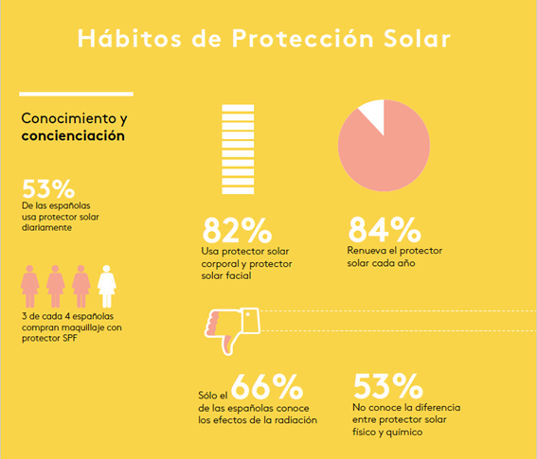
Pero, aun así, no es suficiente: 5 de cada 10 españolas confiesan que suelen tener reacciones en la piel cuando se exponen al sol y afirman que suelen notarse más manchas al finalizar el verano (51%).

Por otra parte, el 31% de las españolas no es consciente de que los rayos solares son los principales causantes del envejecimiento prematuro de la piel. Solo el 54% de las españolas afirma que usa protección solar facial diariamente y más de la mitad de ellas no conocen la diferencia entre filtros físicos o químicos.

Preferencias y decisión de compra

El 58% de las encuestadas confirma que no es fiel a una marca de protector solar. Los factores que pueden influir en la compra de este producto son la prescripción de un farmacéutico o dermatólogo (35%); la recomendación de alguien de confianza (16%); y el precio u oferta (15%).

¿Hacemos caso de la fecha de caducidad?

El 85% de las españolas son conscientes de la importancia de la fecha de caducidad de los productos solares por lo que los renuevan cada año.

Asimismo, tienen conocimiento de la diferencia entre los protectores solares faciales y los corporales: 8 de cada 10 mujeres utilizan un protector solar para el rostro y otro distinto para el cuerpo

El presupuesto que prefieren invertir el 54% de las españolas en este tipo de producto oscila entre 10€ y 20€ y los formatos que prefieren son en crema (48%) y en spray (39%).

Acerca de Birchbox
Fundada en 2010, Birchbox es una empresa líder en ecommerce de belleza. Birchbox redefine el proceso de compra ofreciendo a las consumidoras una forma personalizada de descubrir, comprar y aprender sobre los mejores productos de belleza. Sus usuarias pueden probar nuevos productos cada mes y tener acceso a contenidos editoriales elaborados por expertos que les ayudarán a sacarles el máximo partido. Actualmente la marca se dirige a una consumidora denominada como “Beauty Casual” -consumidora ocasional de belleza-, que no es experta en cosmética pero desea y busca una forma sencilla y personalizada de explorar, comprar y utilizar los productos.
Adicionalmente, a través de la tienda online de Birchbox, las clientas pueden adquirir una selección de productos en tamaño completo -full size- de más de 200 grandes marcas como Rituals, L'Occitane, Isdin, Bioderma, Foreo.
Birchbox, con sede en Nueva York, opera en cuatro países y cuenta con más de 2,5 millones de clientes en todo el mundo. La compañía, fundada y dirigida por mujeres, trabaja cada día para convertirse en un referente en su sector y con un especial compromiso con la sostenibilidad y equidad racial.

Para saber más sobre Birchbox, visita www.birchbox.es, nuestro blog o nuestras redes sociales:



CONTACTO DE PRENSA

Birchbox
Sonsoles Carrillo
Relaciones Públicas y Comunicación
Teléfono: 935 328 151
Email: sonsoles.carrillo@birchbox.com

CONTACTO DE AGENCIA
Actitud Comunicación
María Contenente
Teléfono: 91 302 28 60
Email: birchbox@actitud.es

